1. 生成病历时，正常儿童的表格顺序，体重，身高，头围（有就显示），W/L或者BMI，身材（有坐高显示），前囟，喂养史
2. 体格发育评价：冒号后面加生长水平四个字，最后面，如果有坐高，加上身材匀称度（取身材这个值），这个是所有病例都要改哦。

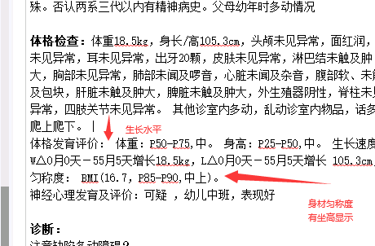

就是这个值



1. 左边健康检查现病史，点击最大化这个那妞，不要显示全屏，显示一个弹窗，和和预览一样大小
2. 体格检查生成病历的时候其他生成的时候不要加其他两个字，直接把内容加在后面就行了，这个是所有病例都要改哦。

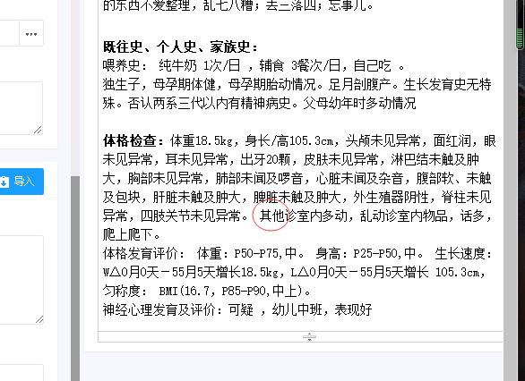

1. 今日挂号，出现了一个人两条信息问题
2. 神经心理发育及评价，左边那三个勾选项放在最下面其他下面，右边生成病历放在最后，这个是所有病例都要改哦。

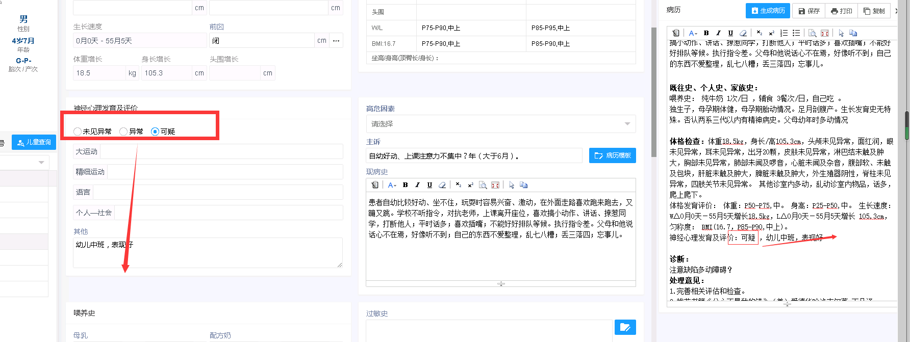

1. 左边健康检查，其他病史输入框删除
2. 左边健康检查，喂养史，纯牛奶改为纯牛奶/酸奶生成右边病历时也是
3. 重大bug，当日保存了的病历，我换个人之后，再换回来，修改点击保存就会提示请先选择病历模板。

10、检查列表，已就诊加一个首字母查询